Objectifs :
- Associer les unités aux grandeurs correspondantes.
- Lire des mesures de masse et de volume.
- Choisir les conditions de mesures optimales (éprouvette graduée, balance électronique). Maîtriser les correspondances simples entre ces unités.

LES MESURES EN CHIMIE :
En sciences il existe de nombreuses grandeurs qui permettent de mesurer, de « quantifier », les caractéristiques de la matière. A chaque grandeur est associée une (ou plusieurs) unité(s). Et la mesure de cette grandeur s’effectue avec un appareil de mesure.
Identification des instruments :
Capacités des instruments :
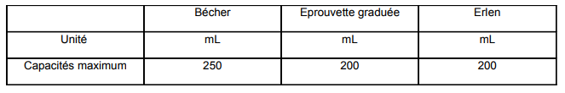
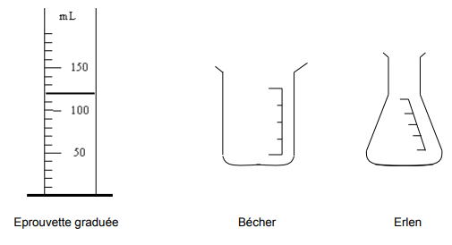
- Mesure du volume
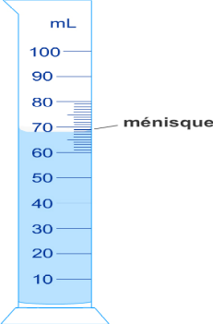
  - Mesure de volume d’un liquide
Il faut utiliser un appareil de mesure. Il existe, en chimie, différents récipients de verre gradués, de différentes formes. Ils permettent une mesure du volume plus ou moins précise. Pour mesurer le volume d’un liquide on utilise une éprouvette graduée. Quelques recommandations pour la manipulation de ce type d’instrument :
- Il faut placer l’œil au niveau du liquide.
- Le volume est mesuré en bas du ménisque.

Les unités de capacité : le litre (L) et ses multiples. Le volume d’un corps est la place occupée par celui-ci là où il se trouve.
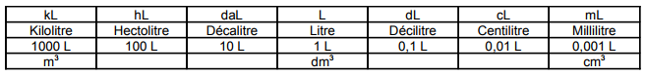
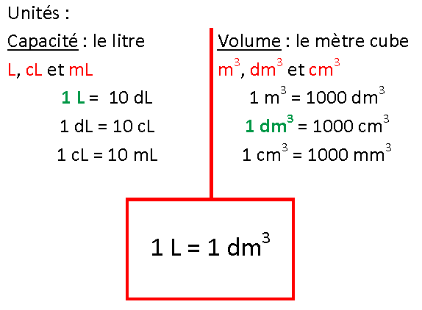
Conversions :
425 mL = …….. L
0,336 L = ……….. mL
5 cL = ……… mL
11 cL = …..… cm3
Remarque : le volume change au cours d’un changement d’état. La glace occupe un plus grand volume que l’eau.
  - Mesure de volume d’un solide :
La masse est une grandeur physique qui caractérise la quantité de matière (le nombre de petites particules).
La masse est une grandeur extrêmement importante car elle se conserve. Tout corps, tout élément composé de matière a une masse, qu'il soit à l'état solide, liquide ou gazeux.
La masse se mesure donc avec une balance électronique. Son unité est le kilogramme (kg).
1 kg = 1000 g.
Exemple :
Comment mesurer la masse de 250 mL d’eau?
On place l’éprouvette graduée vide sur la balance, on fais la tare.
On repèse l’éprouvette pleine, et on aura ainsi la masse de 250 mL d’eau.
Ce qu’il faut retenir absolument :
- Pour mesurer un volume, on utilise des récipients jaugés ou gradués.
- L'unité de volume du système international est le mètre cube (m3). L'unité usuelle est le litre (L) .
- 1 L = 1 dm3
- Un sous-multiple du litre couramment utilisé est le millilitre (mL) : 1 mL = 1cm3
.
- Pour mesurer une masse, on utilise une balance électronique.
- L'unité de masse du système international est le kilogramme (kg). On utilise aussi le gramme (g).
- 1 litre d'eau a une masse de 1 kilogramme dans les conditions usuelles de notre environnement.
- La masse et le volume sont des grandeurs différentes, mais proportionnelles.

- Mesure de la masse
- La masse d’un corps (liquide, solide ou gaz)
Expérience :
On pèse un bécher rempli de glaçons et on laisse le changement d’état se faire.
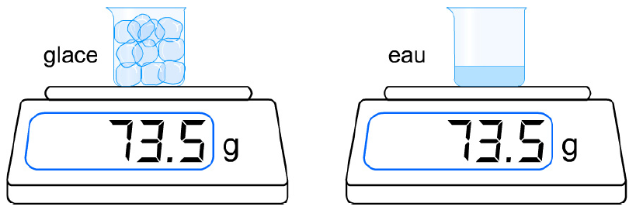

Conclusion :
La masse ne varie pas au cours d’un changement d’état.

Remarque : 1 L d’eau a une masse de 1 kg (1000 g).
III La masse de l'air
- L’air possède une masse
- Si l’on gonfle un ballon de foot ou de basket avec une pompe, on se rend compte que sa masse augmente.
L’air introduit est responsable de cette augmentation de masse et la différence de masse correspond à la masse d’air ajoutée dans le ballon en pompant.
L’air, ainsi que tous les autres gaz, possèdent une masse.
- Masse d’un litre d’air
Pour mesurer la masse d’un litre d’air on peut par exemple retirer un litre air d’un ballon. Ce litre d’air peu être retiré par déplacement d’eau en transférant l’air dans un récipient de contenant un litre d’eau.
La différence de masse entre le ballon gonflé et le ballon dégonflé permet de calculer la masse du litre d’air retiré de ce ballon.
Ce type d’expérience conduit en général à un résultat de l’ordre de 1 g. Mais des mesures plus précises permettent d’obtenir une masse de 1,2g.
La masse d’un litre d’air est de l’ordre de 1 g dans des conditions habituelles.
Plus précisément, à 20°C et sous une pression de 1013 hPa, la masse d’un litre d’air est de 1,2 g.
Remarque :
Comme les liquides, chaque gaz possède sa propre masse et un litre d’un autre gaz possède une masse différente de l’air.

